第1章 链表的基本操作

链表定义及特点

定义
链表是一种物理存储单元上非连续、非顺序的存储结构，数据元素的逻辑顺序是通过链表中的指针链接次序实现的。链表是由一系列结点（链表中的每个元素称为结点）组成，结点可以在运行时动态生成。每个结点包括两个部分，一个是存储数据元素的数据域，另一个是存储下一个结点地址的指针域。相比于线性表顺序结构，操作复杂。由于不必须按顺序存储，链表在插入时可以达到O(1)的复杂度，比另一种线性表顺序表快很多，但是查找一个结点或者访问特定编号的结点则需要O(n)的时间，而线性表和顺序表相应的时间复杂度分别是O(logn)和O(1)。
使用链表结构可以克服数组需要预先知道数据大小的缺点，链表结构可以充分利用计算机内存空间，实现灵活的动态内存管理。但是链表失去了数组随机读取的优点，同时增加了结点的指针域，空间消耗比较大。链表最明显的好处就是，常规数组排列关联项目的方式可能不同于这些数据项目在记忆体或磁盘上的顺序，数据的存取往往要在不同的排列顺序中转换。链表允许插入和移除表上任意位置上的结点，但是不允许随机存取。
链表有很多种不同的类型：单向链表，双向链表以及循环链表。其可以在多种编程语言中实现。

特点
线性表的链式存储表示的特点是用一组任意的存储单元存储线性表的数据元素（这组存储单元可以是连续的，也可以是不连续的）。因此，为了表示每个数组元素与其直接后继数组元素之间的逻辑关系，对数据元素来说，除了存储其本身的信息之外，还需存储一个指示其直接后继的信息（即直接后继的存储位置）。这两部分信息组成一个结点，表示线性表中一个数据元素。线性表的链式存储表示，有一个缺点就是要确定一个结点的位置，必须要从头开始，这不免麻烦。
其中存储数据元素信息的域称作数据域（设域名为data），存储邂后继存储位置的域称作指针域（设域名为next）。指针域中存储的信息又称为指针或链。
目前，因笔者在实际项目中极少使用链表，故在本文中主要对较为简单的线性链表（单向链表）做出总结，后续技术成熟时，再对其它形式的链表做出补充。

链表的基本操作
本文主要介绍单链表的C语言实现方法，包括创建、插入、删除以及查找等基本操作。
单链表结点上包含存储数据data和下个结点的地址next，所以可以定义一个结构体存储这两个元素：
typedef struct Node {
int data;
struct Node *next;
};

创建结点
Node *create_node(int data)
{
Node *node = (Node *)malloc(sizeof(Node));
node->data = data;
node->next = NULL;
return node;
}

创建单链表
首先创建一个头结点，然后头结点指向一个新结点，新结点又指向一个新结点，可以通过循环来创建一个指定长度的单链表。
Node *create_list(int num)
{
Node *head = create_node(1); // 创建头结点
Node *tmp = head; // 初始化tmp指针指向头结点，表示头结点
for(int i = 2; i <= num; i++)
{
Node *node = create_node(i); // 创建新结点
tmp->next = node; // 头结点的下一个结点等于新结点
tmp = node;
}
return head;
}

获取链表的长度
size_t list_len(Node *node)
{
size_t len = 0;
While(head)
{
head = head->next;
len++;
}
return len;
}

插入结点
·插入时需要考虑的情况：
·插入时判断插入的位置是否超出链表范围
·插入的位置为0，即插入一个头结点
·插入步骤，如图1所示：
·让新结点下一个结点等于当前指针指向结点的下一个结点
·改变当前指针的指向
·当前指针指向的结点指向新结点
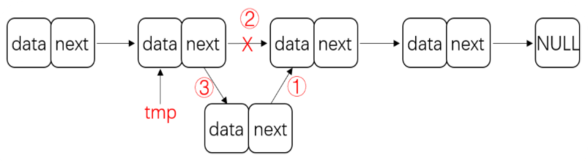
图 1 链表插入步骤示意图
Node *list_insert(Node *head, int index, int data)
{
// 判断链表是否为空以及插入位置是否超出链表范围
if(index > list_len(head) || index < 0) {
return head;
} else if(index == 0) {
Node *node = create_node(data);
node->next = head;
head = node;
} else {
Node *tmp = head;
for(int i = 0; i < index - 1; i++) {
tmp = tmp->next;
}
Node *node = create_node(node);
node->next = tmp->next;
tmp->next = node;
}
return head;
}

删除结点
·删除和插入结点方法类似，需要考虑一下几点：
·删除前判断链表是否为空，删除的位置是否超出链表的范围
·删除的位置为0时，即删除头结点
·删除的结点记得释放内存，防止野指针
·删除步骤，如下图2：
·将指针移到删除结点的前一个结点node
·通过tmp保存要删除的结点
·node的下一个结点等于tmp的下一个结点
·释放tmp的内存，并将tmp置为空，防止野指针
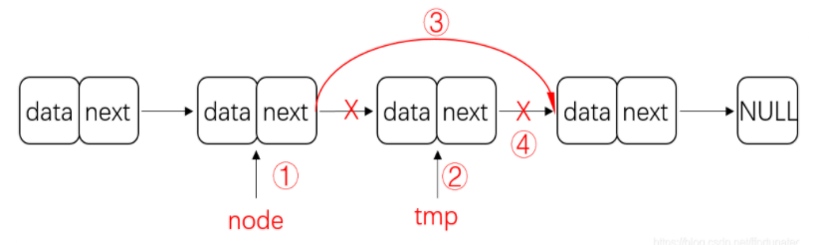
图 2 链表删除结点步骤示意图
Node *list_delete(Node *head, int index)
{
if(index < 0 || index > list_len(head)) {
return head;
} else if(index == 0) {
Node *tmp = head;
head = tmp->next;
free(tmp);
tmp = NULL;
} else {
Node *node = head;
for(int i = 0; i < index - 1; i++)
{
node = head->next;
}
Node *tmp = node;
node->next = tmp->next;
free(tmp);
tmp = NULL;
}
return head;
}

查找链表中指定的数据
·参数：链表的头结点 指定的数据
·返回值：该数据对应的结点
Node *list_find(Node *head, int data)
{
if(head == NULL)
return head;
Node *node = head;
while(node)
{
if(node->data == data) {
return node;
}
node = node->next;
}
return NULL;
}

修改链表中指定位置结点的值
·参数：链表的头结点 指定位置 新的数据
·返回值：该数据对应的结点
Node *list_modify(Node *head, int index, int data)
{
if(head == NULL || index < 0)
return head;
Node *node = head;
for(int i = 0; i < index; i++) {
If(node == NULL)
return head;
node = node->next;
}
node->data = data;
return node;
}

链表的编程实现
实际项目中，使用链表的情况比较少（跟笔者工作项目经历有关），而在笔者接触的项目中共接触到两种情况使用到了链表，特分享出来，后续有更多的经历再做更新。
因word文档中编辑代码不太方便，查看起来也不太直观，因此，代码部分单独放置到与本文档同一路径下。目前有以下两种情况应用到了链表：
- 网络通信，以TCP为例，服务器端使用链表管理多客户端服务；
- vxWorks操作系统下，由于当时的系统不支持数据库，使用链表管理磁盘文件。

